UNIVERSIDADE FEEVALE

ARMINDO RAFAEL TROVO DE FREITAS

ACOMPANHAMENTO DE PRODUÇÃO COM SCANNERS
(Título Provisório)

Anteprojeto de Trabalho de Conclusão

Novo Hamburgo
2012
ARMINDO RAFAEL TROVO DE FREITAS

ACOMPANHAMENTO DE PRODUÇÃO COM SCANNERS
(Título Provisório)

Anteprojeto de Trabalho de Conclusão de Curso, apresentado como requisito parcial
à obtenção do grau de Bacharel em
Sistemas de Informação pela
Universidade Feevale

Orientador: Roberto Affonso Schilling

Novo Hamburgo
2012

RESUMO

A busca por um produto com valor mais competitivo vem desde sua fabricação até o momento em que é colocado a venda. Um dos pontos importantes a ser considerado é de como o produto é feito e de que forma ocorre internamente o seu controle. Algumas empresas apresentam um déficit no acompanhamento de produção e por muitas vezes perdem tempo e dinheiro produzindo em demasia aquilo que não precisam, alocando recursos de forma indevida por não saberem exatamente o que, onde, a quantidade e em que estágio de produção encontram-se seus produtos em sua planta. Com auxílio de um sistema de acompanhamento de produção em tempo real, este trabalho tem como objetivo fornecer à equipe responsável pela programação a possibilidade de monitorar o estágio em que cada produto se encontra e, através deste, tomar decisões cruciais para o andamento da produção, bem como identificar anomalias e gargalos no processo.

Palavras-chave: Acompanhamento. Produção. Programação. Monitoramento.

SUMÁRIO

MOTIVAÇÃO ...........................................................................................................................5
OBJETIVOS ..............................................................................................................................8
METODOLOGIA .....................................................................................................................9
CRONOGRAMA .....................................................................................................................11
BIBLIOGRAFIA ....................................................................................................................12

MOTIVAÇÃO

Em todo mundo as empresas têm como necessidade a adoção de sistemas de apoio à tomada de decisões. O problema encontrado em muitos casos é o acompanhamento do fluxo de produção, que tem como foco neste trabalho o local e estágio exato onde um produto se encontra.
Corrêa (2008) ressalta a importância estratégica do sistema de administração de produção quanto a ser capaz de saber informar corretamente a respeito da situação correspondente dos recursos e das ordens (de compra e produção). O autor ressalta ainda:
“[...] Disponibilidade de informação é, na verdade, um pré-requisito para se ter controle dos processos. Embora aparentemente uma função trivial e de necessidade óbvia, não é frequente encontrar no dia-a-dia empresas que consigam atingir esse objetivo dos sistemas de adminsitração de produção, seja pela indisponibilidade de sistemas de informação bem desenhados ou implantados, seja pelo mau uso desses sistemas” (Corrêa, 2008, p. 5).
Tendo em vista a necessidade de informação, a criação de um sistema de acompanhamento de produção por si só ou em paralelo com as práticas de controle de produção já executadas pelas organizações pretende dar agilidade quanto à informação da situação dos produtos, acrescentando flexibilidade e acurácia às decisões a serem tomadas pelos programadores e gestores.
O planejamento da produção e o controle de materiais fazem parte da realidade das empresas de manufatura. O presente trabalho irá apresentar um estudo sobre os sistemas MRP e MRP II. Segundo Ritzman (1996), é necessário entender primeiramente o significado do Planejamento das Necessidades de Materiais ou MRP e, depois, de uma forma mais abrangente, o MRP II que é o Planejamento de Recursos de Manufatura.
Slack (1999) destaca que o uso do MRP era voltado em sua essência apenas para o planejamento e o controle de estoques e produção, porém os conceitos foram estendidos para outras áreas das empresas. Slack comenta que conceito estendido foi denominado por Oliver Wight (considerado um dos “pais” do MRP e do MRP II), que definiu o MRP II como um plano global para monitorar e planejar todos os recursos de manufatura de uma empresa. O autor ainda relata que o MRP II se baseia em um sistema integrado, que possui uma base de dados que pode ser acessada e utilizada por toda a empresa, de acordo com as necessidades de cada indivíduo.
Dentre as diversas questões relevantes existentes de como mensurar e controlar a produção é plausível citar entre as teorias de produção a Teoria das Restrições como aprofundamento à compreensão do mecanismo da função de produção, que poderá ser analisada no desenvolvimento do trabalho. Antunes (2008) enumera cinco passos da Theory of Constraints (TOC) propostos por Goldratt, visando o atingimento de metas nas empresas industriais:
- Passo 1 – Identificar as questões do sistema;
- Passo 2 – Utilizar da melhor forma possível às restrições do sistema;
- Passo 3 – Subordinar todos os demais recursos à decisão tomada no passo 2;
- Passo 4 – Elevar a capacidade das restrições;
- Passo 5 – Voltar ao passo um, não deixando que a inércia tome conta do sistema.
Cox (2002) descreve que a TOC representa uma verdadeira mudança de paradigmas através de seu gerenciamento. Coloca ainda que muitas empresas reconhecem suas melhorias e que seus gerentes preferem não divulgar as fontes por temerem que seus concorrentes às copiem. Para o autor, um sistema de produção consiste em uma série de etapas sucessivas desempenhadas por diferentes recursos, a fim de se obter o produto final.
O presente projeto se propõe a automatizar o processo de coleta de dados da produção. Gaither (2005) considera a automação como tecnologia de produção. Dentre os tipos de automações existentes citadas pelo autor se destaca para este trabalho a importância dada aos sistemas automáticos de identificação, conhecidos como Automatic Identification System (AIS), que usam código de barras, radiofrequências, cintas magnéticas dentre outros meios para reconhecer e introduzir dados em computadores, sem a necessidade de leitura e interpretação pelos trabalhadores.
Silva (1989) enfatiza que o código de barras é um processo simples e seguro para a automação e controle dos dados de entrada e saída em um processo. Em comparação com sistemas onde o trabalhador deve digitar a informação manualmente concomitante com o emprego de sistemas com código de barras que possuem leitores (scanners), o estudo de caso analisado por Erdei (1994) mensurou a redução de erros involuntários de digitação na seguinte proporção:
- Erros de entrada no teclado: 1 em 300;
- Erros de entrada no scanner: 1 em 3.000.000.
A modelagem proposta neste trabalho, de um sistema de acompanhamento baseado em pontos de controle, irá registrar a entrada e saída de um processo nos diferentes estágios de fabricação por meio de uma ficha de produção com código de barras.
A questão de pesquisa, então, é: será possível, por meio da modelagem de um sistema de acompanhamento de produção, garantir em tempo real a informação de em qual estágio se encontra um pedido na fábrica?
O incremento proposto no controle por meio de scanners de código de barras em diferentes etapas do processo agregará um nível de informação em tempo real, o qual proporcionará uma maior agilidade quanto à posição e a etapa em que se encontra um produto no parque fabril, possibilitando a tomada de ações de forma mais rápida e eficiente, evitando o desperdício de tempo e dinheiro.

OBJETIVOS

Objetivo geral:
Buscar de forma automatizada e em tempo real o acompanhamento de produção em empresas do ramo metalúrgico de forjados dando condições para que os tomadores de decisão possam, através de análise dos dados: interagir, definir e monitorar o processo.

Objetivos específicos:
- conhecer a programação e controle de produção nas indústrias metalúrgicas;
- conhecer a utilização de scanners e código de barras para o controle do fluxo de produção;
- fazer uso de ferramentas computacionais para resolução de problemas;
- propor um modelo para ser utilizado (modelagem);
- verificar a solução sugerida através de um questionário com profissionais da área;
- propor a aplicação no processo de produção.

METODOLOGIA

A primeira parte do trabalho (Anteprojeto e Trabalho de Conclusão I) se dará através da pesquisa bibliográfica para adquirir base de conhecimento nas áreas de programação de produção industrial, sistemas de MRP, código de barras e scanners que podem ser utilizados.
A segunda parte do trabalho será de elaboração de um modelo de solução para o problema (início do Trabalho de Conclusão II).
Após a modelagem do sistema de acompanhamento será feito uma pesquisa propondo um comparativo com o método sugerido contra os métodos praticados na organização pesquisada, a fim de verificar o projeto.
Conforme Jung (2004), os tipos de pesquisa podem ser classificados em relação à sua natureza, objetivos, procedimentos e local de realização. Segue abaixo a figura com os tipos de pesquisas que podem ser aplicadas segundo o autor.
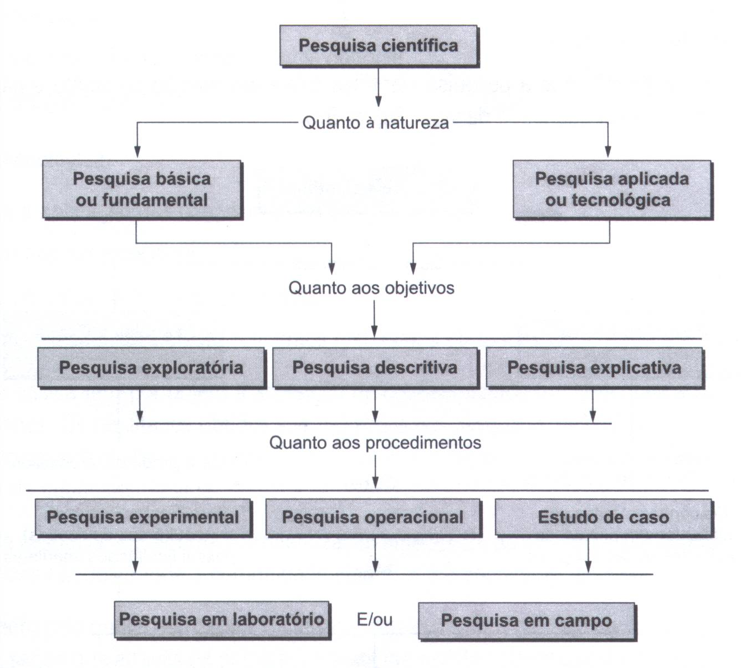
Fonte: Jung (2004)

O presente trabalho deve seguir a seguinte classificação:
- Quanto à natureza: pesquisa aplicada ou tecnológica;
- Quanto aos objetivos: pesquisa exploratória;
- Quanto aos procedimentos: pesquisa-ação.
- Quanto ao local de realização: pesquisa em campo.
Na última etapa do trabalho de posse dos dados encontrados será proposta a aplicação do modelo no processo de produção de uma indústria.

CRONOGRAMA

Trabalho de Conclusão I

Etapas | Meses
 | Ago | Set | Out | Nov
Escrever relatório do anteprojeto
Estudo bibliográfico
Elaborar relatório do Trabalho de Conclusão I
Entrega do Trabalho de Conclusão I

Trabalho de Conclusão II

Etapas | Meses
 | Mar | Abr | Mai | Jun
Propor um modelo de acompanhamento de produção
Testar modelo proposto com auxilio de pesquisa
Propor a aplicação do modelo com base nos resultados
Redigir Trabalho de Conclusão II
Apresentação para a banca avaliadora

BIBLIOGRAFIA

ANTUNES, Junico. Sistemas de produção. Porto Alegre: Bookman, 2008

CORRÊA, Henrique Luiz; GIANESI, Irineu Gustavo Nogueira; CAON, Mauro. Planejamento, programação e controle da produção. São Paulo: Atlas, 2008.

COX, James F.; SPENCER, Michael S. Manual da teoria das restrições. Porto Alegre, RS: Bookman, 2002.

ERDEI, Guillermo E. Código de barras. São Paulo: Makron Books, 1994.

GAITHER, Norman; FRAZIER, Greg. Administração da produção e operações. São Paulo: Pioneira Thomson Learning, 2005.

JUNG, Carlos Fernando. Metodologia para pesquisa & desenvolvimento: aplicada a novas tecnologias, produtos e processos. Rio de Janeiro: Axcel Books, 2004.

PRODANOV, Cleber Cristiano; FREITAS, Ernani Cesar de. Metodologia do trabalho científico. Novo Hamburgo: Feevale, 2009.

RITZMAN, Larry P.; KRAJEWSKI Lee J.; MOURA Reinaldo A. MRP, MRP II, MRP III. São Paulo: IMAM, 1996.

SILVA, Vera Lucia Pinheiro. Aplicações práticas do código de barras. São Paulo: Nobel, 1989.

SLACK et al. Administração da produção. São Paulo: Atlas, 1999.

